IV муниципальная учебно–исследовательская конференция школьников
Угличского муниципального района
Ярославской области

«Утраченные святыни Углича.
Церковь Николая Чудотворца на Песках»
Проектная работа

Авторы:
Крутенко Маргарита Романовна и
Хаустова Полина Алексеевна
обучающиеся 8а класса
МОУ СОШ №7 г. Углича

Научный руководитель:
Барабанова Наталья Сергеевна,
учитель географии МОУ СОШ №7.

Углич
2018

Оглавление
I.Введение_________________________________________3 - 4
II. Основная часть
- Названия Николопесоцкой церкви_______________4 - 5
- История создания храма________________________5 - 6
- Описание храма_______________________________6 – 7
- Праздники в храме_____________________________7
- Священнослужители___________________________7 - 9
- Современность________________________________9
III. Заключение_____________________________________10
IV. Список использованных источников литературы____11
V. Приложения____________________________________12 - 15

Введение
1.Актуальность проекта
Городок небольшой на Волге,
У крутого изгиба реки,
Расстилается Углич на горке,
Кремль, церкви, парки, сады..
Невозможно представить златое,
Не объехать его, не пройти,
Вырастает святой на пригорье,
Чудо памятник древней Руси... (Галина Бугаева)
Углич – древнерусский город. В этом году ему исполнится 1081 год. Город имеет богатую историю, красивейшие памятники архитектуры. К сожалению, далеко не все из них сохранились. Так в Угличе в 17 веке насчитывалось более 70 храмов и почти в каждом по 2-3 престола. Чтобы создать образ старого Углича, мы решили собрать информацию о разрушенных храмах Углича, оформив о каждом альбом. И сегодня мы расскажем о Николопесоцкой церкви.
2.Цель исследования - изучить историю разрушенной в1933 году церкви Николая Чудотворца на Песках.
3.Проблема проекта
С каждым годом становится все меньше живых очевидцев многих событий, исчезают вещи, а вместе с ними уходит часть истории, а, значит, нашей памяти. Поэтому так важно оставить после себя ту крупицу истину, которую успели найти. Найти информацию о церкви, которую разрушили в 1933 году в ходе строительства ГЭС оказалось, очень трудно. Основные источники – это интернет-ресурсы и книги об Угличе дореволюционных авторов. Наша задача – составить альбом, посвященный Николопесоцкой церкви, содержащий информацию о храме, иллюстративный материал.

4.Кому могут быть интересны и где могут быть использованы результаты проектной работы.

Наш альбом будет интересен всем угличанам, которым интересна история нашего города, а также гостям города на экскурсиях, связанных с историей улиц 9 января. Волжской, строительством гидроэлектростанции; кроме того, наш альбом будет востребован у преподавателей ОРКСЭ, учителей истории (период разрушения церквей), классных руководителей (классные часы по истории русской православной церкви).

Этапы проекта

1)ПОДГОТОВИТЕЛЬНЫЙ - выбор темы и её конкретизация;

2) ПОИСКОВЫЙ - постановка цели проекта, определение продукта проекта, поиск информации.

3) ПРАКТИЧЕСКИЙ - верстка альбома «Утраченные святыни Углича. Николопесоцкая церковь».

4) ПРЕЗЕНТАЦИОННЫЙ - подготовка презентационных материалов.
II.Основная часть
1.Названия Николопесоцкой церкви. ( Приложение 1)
- Церковь Троицы Живоначальной
- Церковь Николая Чудотворца на Песках
- Николо-Песоцкая церковь;
- Никольская церковь;
- Николаевская церковь; Николы церковь;
- Николы Угодника церковь;
- Николая Мирликийского церковь;
- Свято-Никольская церковь;
- Троицкая церковь;
- Святотроицкая церковь.
Откуда же столько названий?
Во-первых, храм имел три престола. Самое важное место в алтаре — престол в форме четырёхугольного стола, имеет две одежды: нижнюю из белого полотна (срачи́ца) и верхнюю парчовую (инди́тия). Символическое значение престола — как места, где невидимо пребывает Господь.
В Николопесоцком храме были престолы:
• Святой Живоначальной Троицы (Приложение 2)
• Тихвинской Божьей Матери (Приложение 3)
• Святителя и Чудотворца Николая (Приложение 4)

2.История создания храма.
Дата последней постройки здания – 1761 год, но история этого храма уходит к 13 веку, но сначала мы расскажем, где же этот храм располагался.
На перекрестке улиц 9-го Января и Волжской, на правой стороне от дороги и размещался Николопесоцкий храм. В наше время это одно из узловых мест города. (Приложение 5) Там постоянно машины едут на мост Угличской ГЭС. Сам перекресток ничем не привлекателен. Украшением этих мест является, конечно, гидроузел. В далеком прошлом облик этой местности был совсем иным. Улица 9-го Января называлась Петербургской (Приложение 7) или Петровской, или Петропавловской. Она шла прямой линией и заканчивалась берегом Волги большой площадью, на которой стоял величественный храм. Петербургская улица изначально задумывалась как одна из главных улиц города. Она вела к переправе через Волгу на левый берег и была началом дороги на Санкт-Петербург.
А еще ранее, при извилистом устье Троицкого ручья, который ныне спрятан в этом месте в трубу под землей, находилась Песоцкая слобода, которая была центром кожевенного производства. Берег Волги был пологим и низким. Весной во время половодья затоплялся и был песчаным – отсюда и пошло название этих мест – Песоцкой, или Заручье (Приложение 6).
До Смутного времени в этих местах находился Троицкий, или Никольский монастырь "на песках", основанный в 1283 году угличским князем Романом Владимировичем. На его месте позднее была построена деревянная приходская церковь. Вокруг храма располагалась слобода Заручье, или Пески.

Это интересно.
От Песоцкой площади дорога вела к паромной переправе через Волгу (Приложение 8). Переправа называлась паром – «самолет» 1802 - 1803. Для передвижения использовалась сила течения реки. Под дном парома была установлена специальная доска, или лопасть, на которую воздействовало давление воды. В двухстах саженях (426 м) по течению на дно Волги был опущен большой якорь, с которым паром соединялся канатом. Канат поддерживался двумя лодками. Управлял паромом один человек, который поворачивал лопасть.
В середине 19 века за перевоз платили в месяц двухдневный заработок. Владельцем перевоза был Коровников.
3.Описание храма
Кирпичная церковь, построенная в 1761, представляла собой большое одноэтажное четырёхчастное здание в стиле барокко с повышенной храмовой частью типа восьмерик на четверике, завершённой малым восьмериком и чашевидной главой. Алтарь пятигранный с фигурной кровлей, к храмовой части с севера и юга примыкали аналогичные объёмы. Трапезная была прямоугольной, протяженной, с Тихвинским и Никольским приделами, над папертью возвышалась четырёхъярусная колокольня простых форм, увенчанная шпилем. Колокольня имела необычный облик – на удивление это была очень простая композиция и являлась первой в Угличе ярусной колокольней. Церковь была закрыта в 1933, разрушена при строительстве ГЭС.
По фотографиям Николопесоцкая церковь хранит следы многократных перестроек. В 1795 и 96 годах для храма на местных заводах было заказано 48 тысяч кирпичей. Вероятно, тогда произошла переделка окон трапезной и боковых объемов. Расширена паперть и пристроено изящное крыльцо. В 1816 году над колокольней был установлен шпиль.
Своеобразием отличалось и внутреннее убранство. Во второй половине 18 века храм был расписан живописцем Сапожниковым. Особенно выделялось клеймо на северной стене – «Корабль, знаменующий Церковь, воинствующую на Земле». Корабль с Апостолами и святителями и стоящим у руля Христом осаждали враги и еретики. Около клейма был помещен длинный духовный стих. Предалтарный иконостас весь вызолочен червонным золотом. Царские врата со скульптурными изображениями Благовещения и четырех евангелистов. Завершало иконостас скульптурное распятие.
В трапезной находились резные иконостасы. Стены отделаны под белый мрамор, а потолок покрыт росписями. Очень красивое убранство.

4. Праздники Николопесоцкой церкви.
- 2 февраля – Сретения Господня
- 5 февраля – Божьей Матери Взыскания погибших
- 9 мая и 6 декабря – Святителя и Чудотворца Николая
- 26 июня Живоначальной Троицы

5.Священнослужители церкви
Трудно перечислить всех священников данной церкви, но, например, в 1908 году состав причта был следующим: священник, дьячок и приходской пономарь. Некоторые из священников стали известными монахами, епископами и новомучениками.
Одним из церковных деятелей Углича был Сергей Николаевич Ярославский (Приложение 9). Он родился в 1890 году 23 августа в селе Золоторучье Угличского уезда в семье священника. Спустя много лет владыка вспоминал: «Отец мне часто говорил в пользу избрания священного служения: что это самое благородное, чистое, высокое служение — лучшее всех житейских земных должностей и чинов». В 1923 он сам становится священником, был рукоположен (назначен) архиепископом Ростовским и Ярославским Иосифом. С 14 августа 1923 года — священник, настоятель Николо-Песоцкого храма города Углича. А в 1948 он принимает монашество под именем Кассиан. В 1961 году Сергей Николаевич становится епископом Угличским. В 1963 он уже архиепископ Новосибирский и Барнаульский, в 1964 - архиепископ Костромской и Галичский. Владыка умер 20 марта 1990 г. и похоронен на церковном кладбище при Димитриевском храме в Угличе.
И еще одним священником храма был Воскресенский Василий Васильевич (Приложение10). Он родился в селе Воскресенское Поречье 04.08.1882 году в семье псаломщика. Служил в Николопесоцкой церкви в 1902 г. Мы читаем скупые страницы его уголовного дела.
1. Дата рождения: 8 апреля 1882 г.
2. Место рождения: Ярославская губ., Угличский у., с. Воскресенское Поречье
3. Пол: мужчина
4. Профессия / место работы: священник, протоиерей
5. Место проживания: Ярославская губ., Угличский р., д. Григорково
1933—1936 гг.
Вернувшись из ссылки на родину, о. Василий стал служить в сельском храме, сам жил в соседней деревне, а его семья — жена и семеро детей — остались в г. Угличе с престарелыми родителями о. Василия. Ревностно исполняя пастырский долг, о. Василий заботился о духовно-нравственном воспитании прихожан, особенно детей. Посещая "со святом" дома верующих, он всегда находил место для беседы с детьми, призывая их посещать храм, учил молитвам, быть в послушании у старших. Уверенный в животворящей силе Причастия Святых Христовых Тайн, о. Василий в проповедях призывал прихожан чаще прибегать к Спасительной Чаше, развенчивал атеистически псевдонаучные представления он ей, смущающие умы и сердца верующих. Заботясь о спасении душ молодых прихожан, настоятель Нефедьевской церкви, приглашал их участвовать в соборной молитве, петь на клиросе, а неверующих односельчан, в ответ на их нападки, увещевал с кротостью и смирением Отец Василий оказался в центре событий в трагические годы борьбы с обновленческим расколом. После ссылки архиепископа Серафима угличское духовенство поддерживало с ним связь, писали письма, приезжали к нему, помогали сбором средств среди верующих. Ответные письма Владыки читались с церковного амвона и передавались из рук в руки. Группа верных последователей архиепископа Серафима — членов пресвитерского совета — получила среди верующих наименование "непоколебимых хранителей веры Христовой". Получил должность секретаря пресвитерского совета, личный секретарь архиепископа Угличского Серафима (Самойловича) 1925—1928 гг. – о.Василий Воскресенский.
5. Евгений Лиуконен: В музее мне известен серебряный напрестольный крест XVIII века, поступивший в 1922 или 1923 г. из Николопесоцкой церкви. Поступало ли что-то еще, необходимо уточнять. В любом случае не было значительного объема поступлений. О передаче предметов в другие церкви информации не встречал. Необходимо учитывать, что избежали закрытия только церковь Царевича Димитрия "на поле" и примерно 5 сельских церквей.
6.Современность
Примерно на месте церкви сейчас расположены башнеобразное здание трансформаторной мастерской и въезд на мост. Территория после возведения гидроузла изменилась до неузнаваемости.

III. Заключение
Уважение к памятникам старины, бережное отношение к вере своих предков - одна из ценностей, которые отличают русского человека, поэтому возвращение к теме памяти позволяет молодому поколению ощущать себя наследниками прошлого и сознавать свою ответственность перед будущим. И даже если в ходе трагических событий тот или иной памятник архитектуры исчез, наша задача, чтобы восстановить эту оборвавшуюся нить, связывающую разные поколения воедино. Для нас это создание альбома об разрушенной церкви Николая Чудотворца в Угличе. В дальнейшем мы хотим продолжить эту работу, составить библиотеку «Утраченные святыни Углича», куда вошли альбомы, посвященные не только церквям, но и другим объектам, которые играли важную роль в истории нашего города, например, разрушенное здание бывшего клуба ВНИИМС. Только созидание способно изменить мир к лучшему.

IV.Литература:
- Лавров Н.Ф. Путеводитель по церквам г. Углича
- Лиуконен Е.А. Улицы старого Углича. Часть II. Посад. Восточная и северная часть города. Часть III. Центральная и западная части города. Окрестности города. Левобережная Малая сторона.
- Название статьи: Материал из Википедии — свободной энциклопедии Кассиан Ярославский https://ru.wikipedia.org/wiki/%D0%9A%D0%B0%D1%81%D1%81%D0%B8%D0%B0%D0%BD_(%D0%AF%D1%80%D0%BE%D1%81%D0%BB%D0%B0%D0%B2%D1%81%D0%BA%D0%B8%D0%B9)
- Название статьи: Материал из Википедии — свободной энциклопедии В.В. Воскресенский

https://ru.openlist.wiki/%D0%92%D0%BE%D1%81%D0%BA%D1%80%D0%B5%D1%81%D0%B5%D0%BD%D1%81%D0%BA%D0%B8%D0%B9_%D0%92%D0%B0%D1%81%D0%B8%D0%BB%D0%B8%D0%B9_%D0%92%D0%B0%D1%81%D0%B8%D0%BB%D1%8C%D0%B5%D0%B2%D0%B8%D1%87_(1882)

V. Приложения.
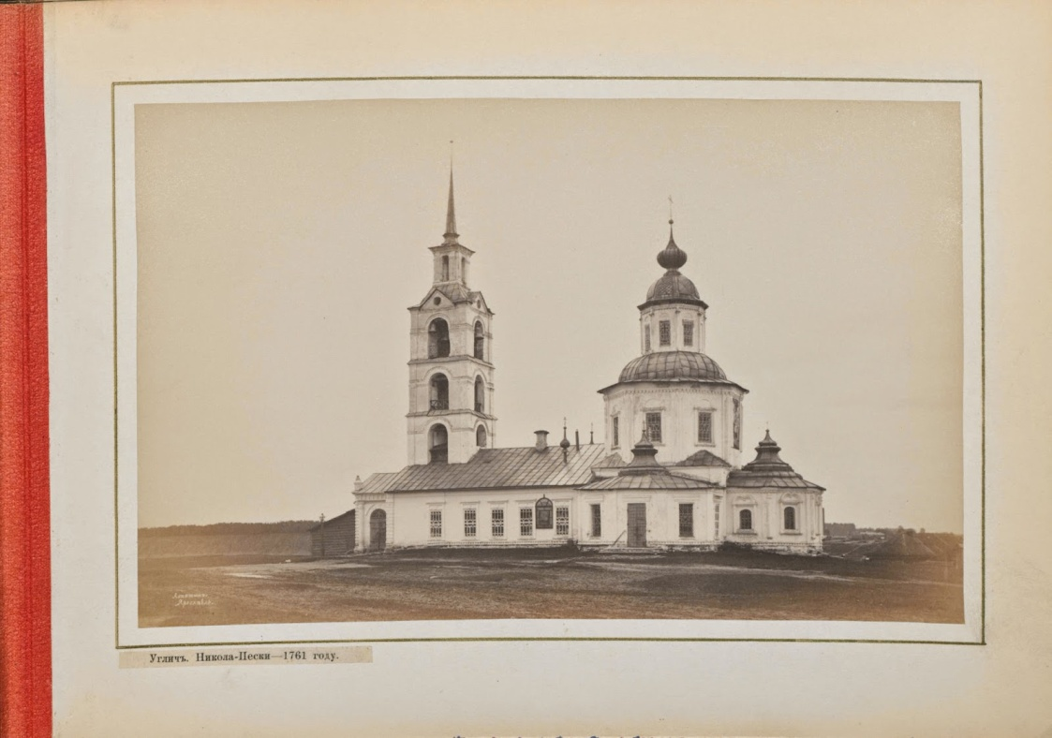
- Николопесоцкая церковь

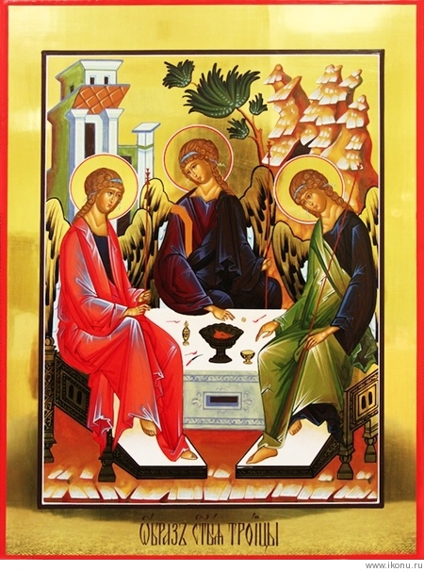

2. Святой Живоначальной Троицы.
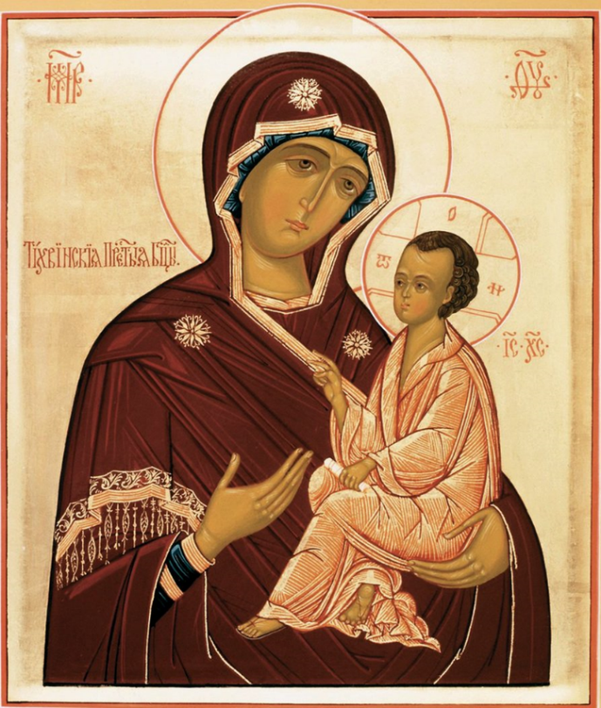
3.Икона Тихвинской Божьей Матери.

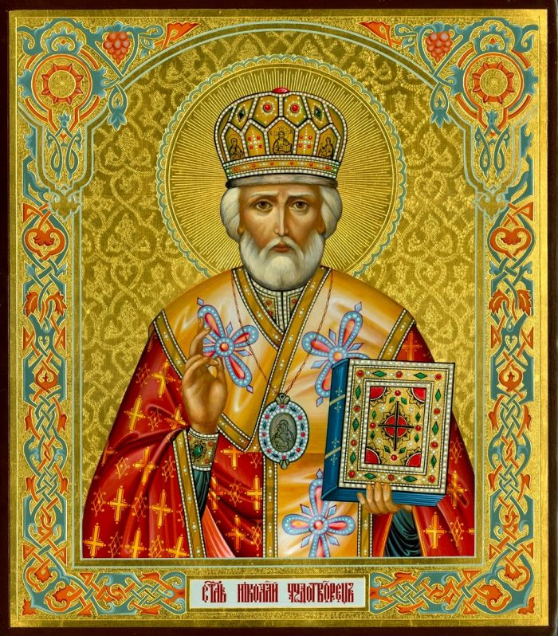
4. Икона Святителя и Чудотворца Николая

ФОТО 5.

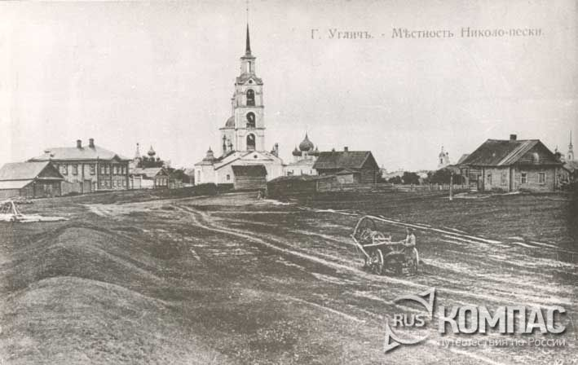
6. Николо - Песоцкая местность

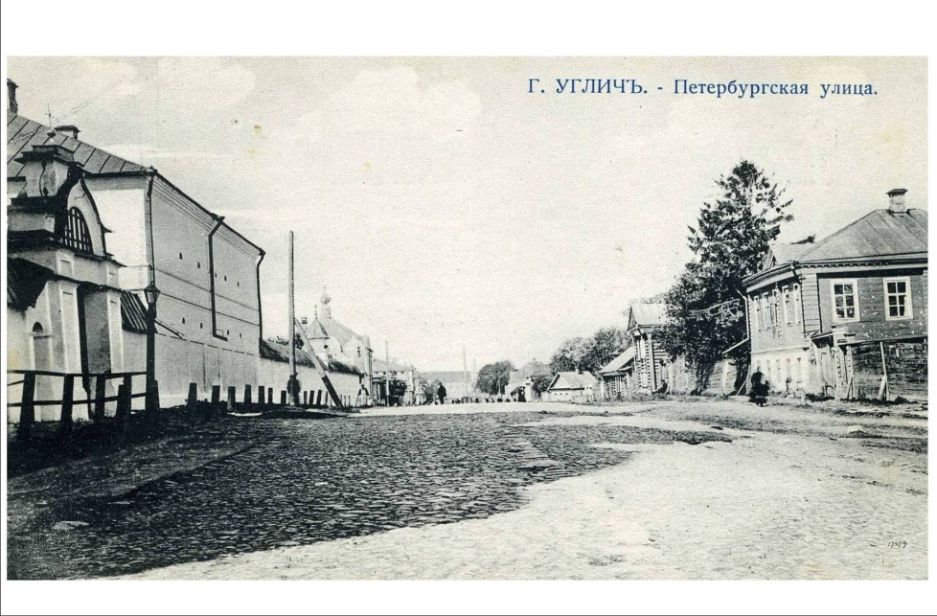
7.Петербургская улица

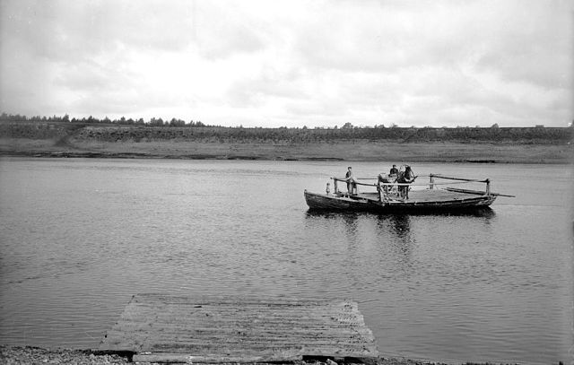
8.Паром на Волге.

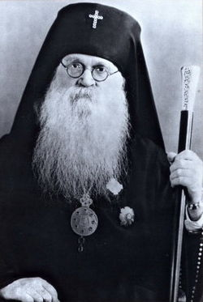
9.Архиепископ Кассиан

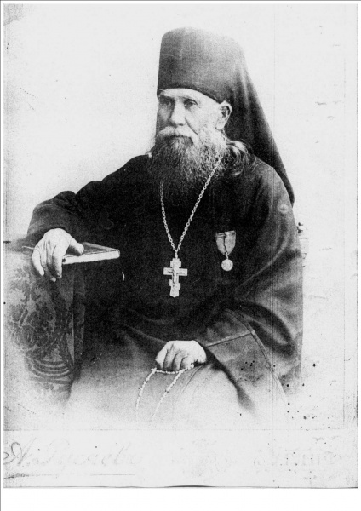
10. В.В.Воскресенский

